Инструкция площадки по работе с личным кабинетом

Получение доступа к ЛК (логин/пароль)

Личный Кабинет площадки размещается по ссылке: https://bvbinfo.ru/admin/

- Перейдите по ссылке https://bvbinfo.ru/admin/
- Введите логин и пароль в форму авторизации.
Ваш персональный логин и пароль был отправлен вам на почту Региональным оператором.

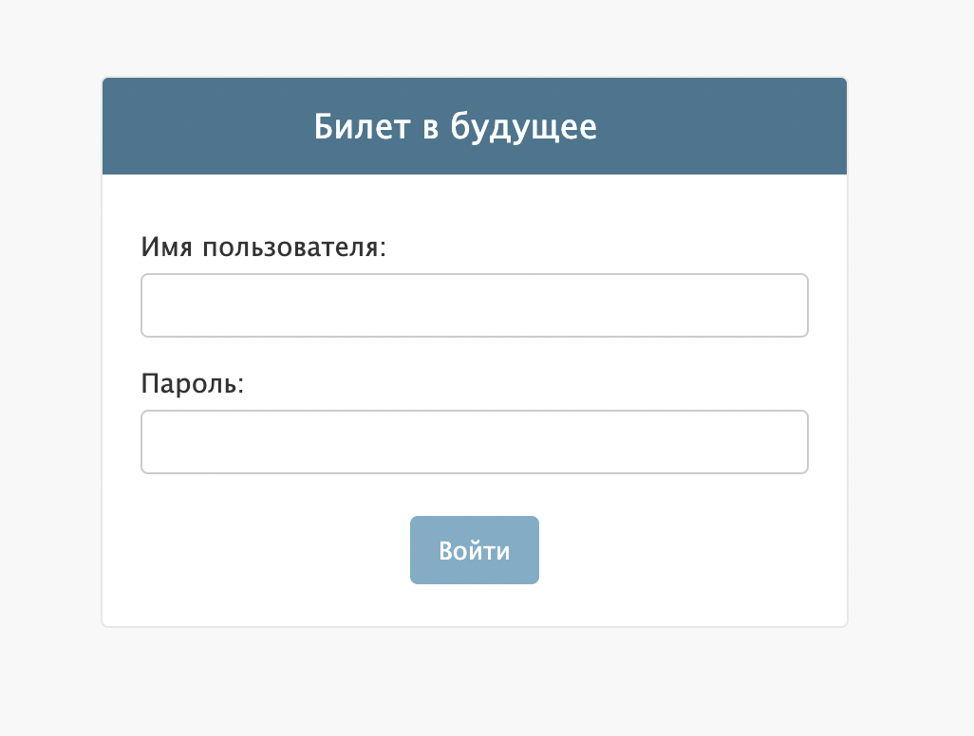

Функциональные блоки Личного кабинета
После авторизации вы попадаете в основной раздел Личного кабинета, который включает в себя блоки:
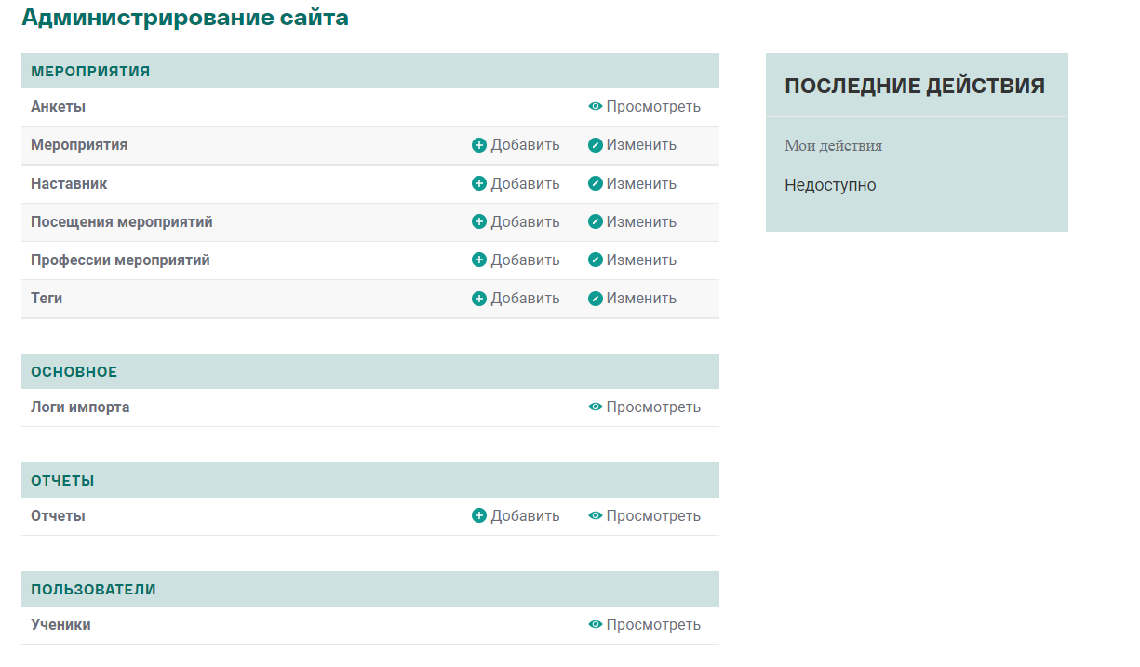

Мероприятия
В данном блоке вы можете:
- просматривать заполненные анкеты учеников;
- добавлять и редактировать списки мероприятий;
- добавлять и редактировать списки наставников для мероприятий;
- добавлять и редактировать посещения мероприятий;
- добавлять и редактировать профессии мероприятий;
- добавлять и редактировать теги для мероприятий.

Основное
В этом блоке вы можете просматривать импортируемые списки Администраторами школ и Площадками.

Отчеты
В этом блоке вы можете формировать отчеты по своей площадке.

Пользователи
Данный раздел предназначен для просмотра учеников.

Мероприятия

Раздел мероприятия имеет следующие блоки с конкретными возможностями по вашему муниципалитету:
- Анкеты - вы можете просматривать заполненные анкеты учениками;
- Мероприятия - можно добавлять и редактировать заведенные мероприятия площадкой;
- Наставники - добавлять и редактировать наставников на мероприятиях;
- Посещения мероприятий - вы можете добавлять новое посещение учеником мероприятия, редактировать уже существующие;
- Теги - добавлять новые теги и редактировать уже существующие.

Анкеты

Раздел Анкеты

Для перехода в раздел “Анкет” в приложении “Мероприятий” кликнуть на название раздела “Анкеты”. Откроется список существующих анкет учеников по профориентационным урокам, мероприятиям.
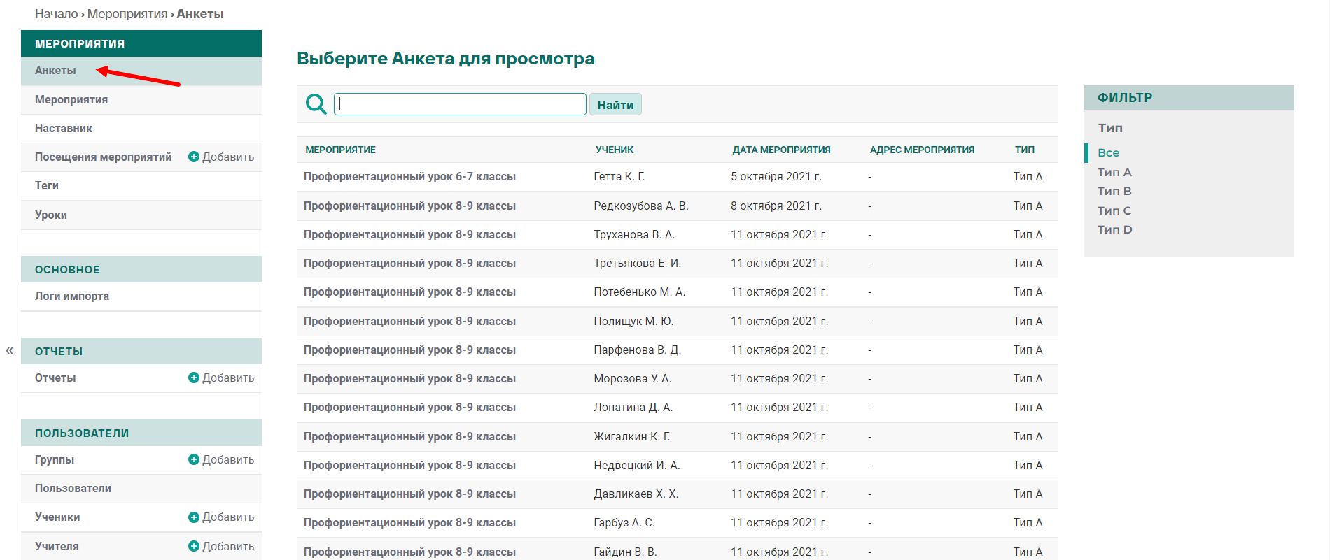
Поиск анкет отрабатывает по названию мероприятия.
На странице отражен фильтр по Типам анкет. Тип анкеты зависит от формата мероприятия:
- Тип А - формат мероприятия Федеральная проба, Региональная проба;
- Тип B - формат мероприятия Выставка +1
- Тип С - формат мероприятия Выставка +3
- Тип D - формат мероприятия Фестиваль

Просмотре анкет
- Для перехода на анкету ученика необходимо кликнуть на название мероприятия: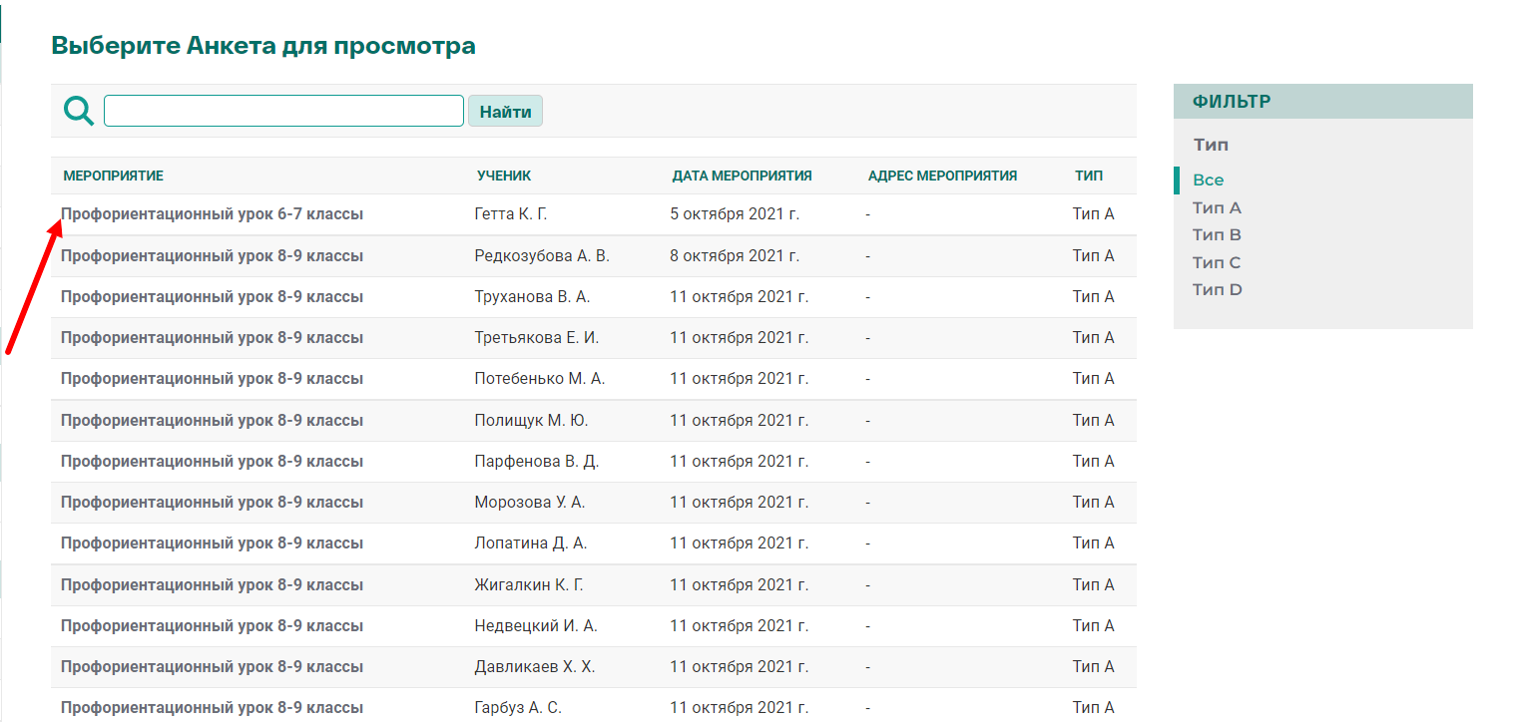
- Откроется страница с заполненными полями по анкетированию: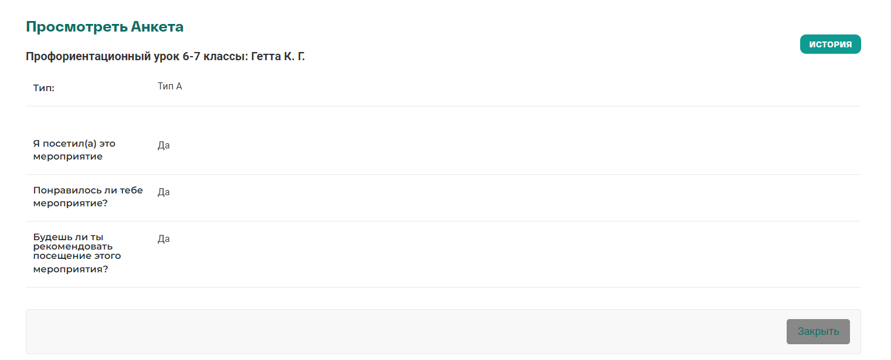
- Для перехода в раздел “Анкеты” необходимо кликнуть на кнопку “Закрыть” в правом нижнем углу.

Мероприятия

Раздел “Мероприятия”

Для перехода в раздел “Мероприятий” в приложении “Мероприятий” кликнуть на название раздела “Мероприятия”. Откроется список существующими мероприятиями данного муниципалитета.
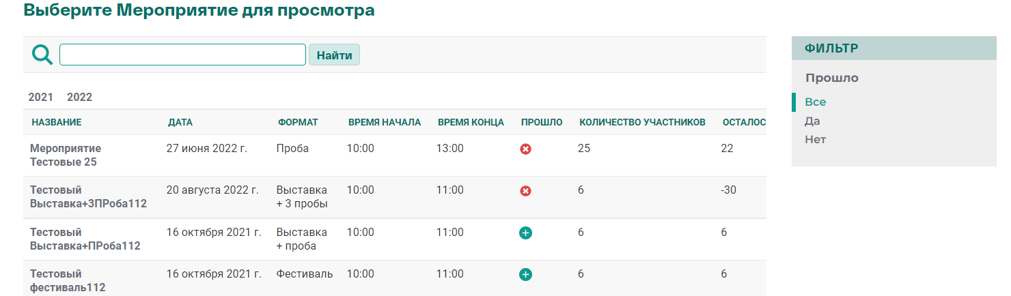
На странице “Мероприятий” имеется фильтр по прошедшим мероприятиям.
Поиск над списком мероприятий отрабатывает по названию мероприятия.
Для сортировки мероприятий по датам над списком мероприятий выведен фильтр по датам. При клике на год, откроется фильтр по месяцам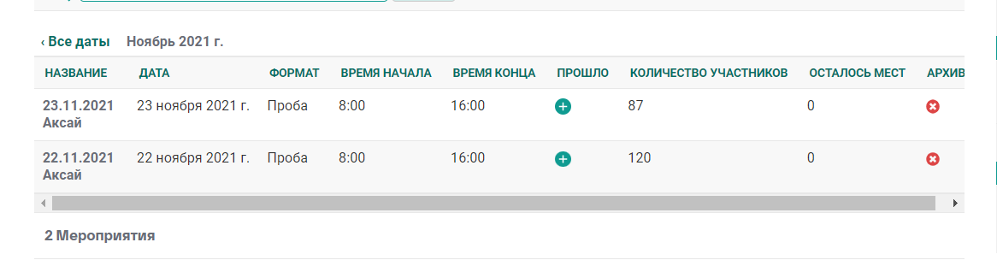
При клике на месяц мероприятия откроются даты проведения мероприятия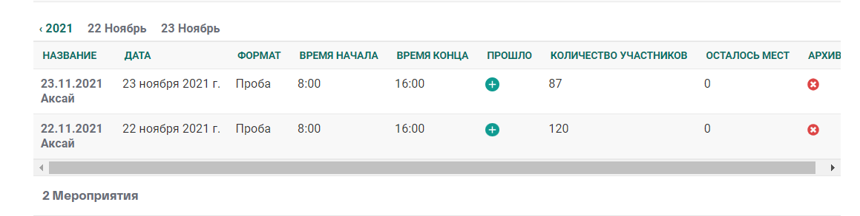

Добавление мероприятий

- Для добавления нового мероприятия необходимо кликнуть на кнопку “Добавить мероприятие”:
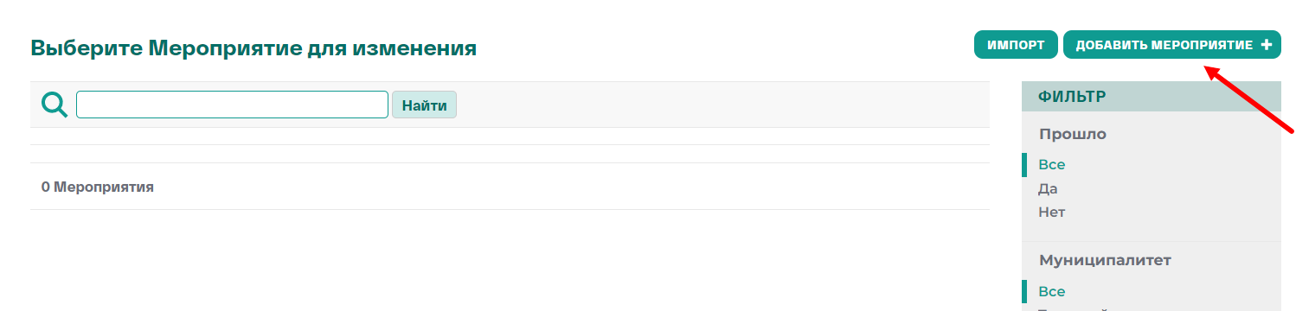
- Откроется страница с добавлением мероприятия:
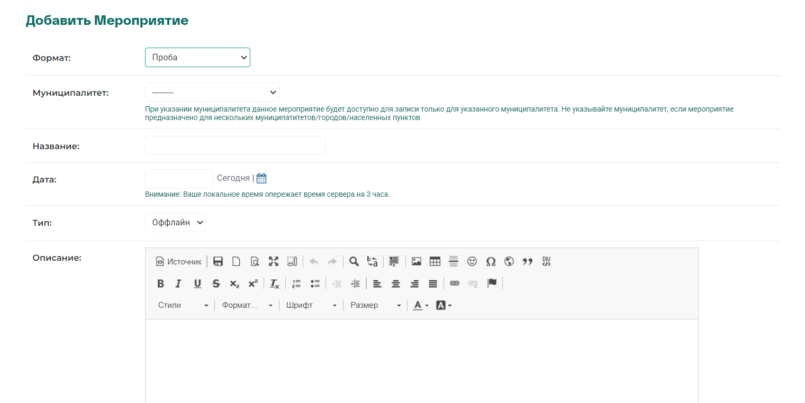
- Необходимо выбрать формат мероприятия.
- Выбрать один из муниципалитетов для проведения мероприятия.
- Ввести название мероприятия.
- Выбрать дату проведения мероприятия.
- Выбрать тип мероприятия: онлайн или очно.
- Добавить описание мероприятия .
- Загрузить картинку для мероприятия.
- Ввести адрес проведения.
- Ввести ФИО контактного лица от площадки.
- Ввести номер телефона контактного лица.
- Ввести интервал таймслота в минутах.
- Поставить галку в чек-боксе об окончании мероприятия(по необходимости).
- Выбрать профессии для мероприятия из предложенных.
- Выбрать наставников мероприятия из предложенного списка.
- Выбрать среды, к которым будет относиться мероприятие.
- Добавить таймслоты по времени старта каждого таймслота.
- Мероприятие можно сохранить при клике на кнопки:
- “Сохранить и добавить другой объект” - данное мероприятие сохранится и откроется страница добавления нового мероприятия;
- “Сохранить и продолжить редактирование” - данное мероприятие сохранится и вы останетесь на данной странице для продолжения редактирования.
- “Сохранить” - данное мероприятие сохранится и вас перенаправит на страницу с общим списком мероприятий.

Импорт мероприятий
- На странице с общим списком мероприятий кликаем на кнопку “Импорт”
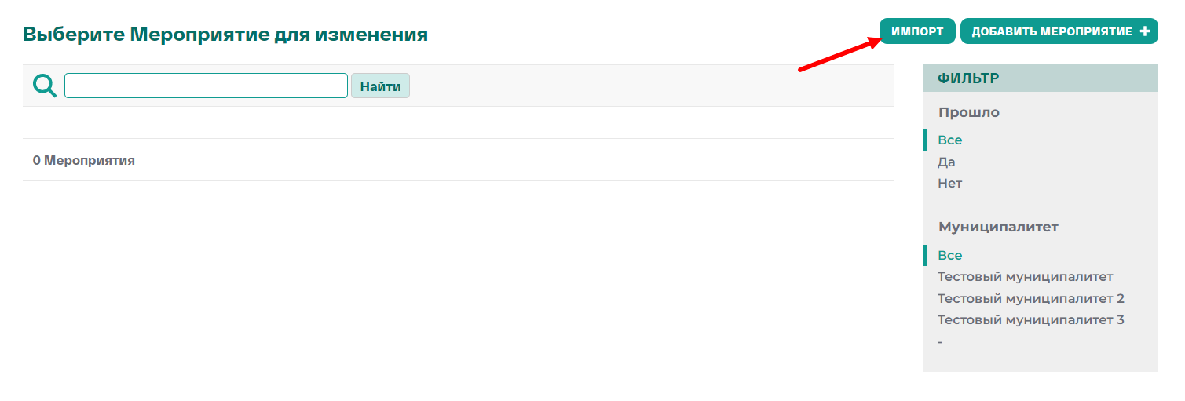
- Открывается страница импорта с шаблоном, который необходимо скачать
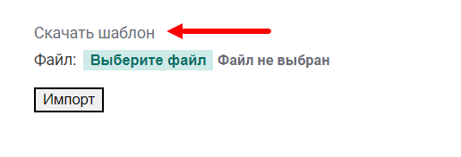
- На устройстве откройте таблицу и необходимо заполнить по примеру. Важные столбцы для импорта: муниципальный район (как указано в справочниках), тип мероприятия, формат проведения, название мероприятия, дата, время начала и время конца мероприятия, количество мест и интервал таймслотов.
- После заполнения и сохранения заполненного шаблона, необходимо вернуться на страницу импорта и выбрать заполненный файл.
- Кликаем на кнопку “Импорт”.
- Нас перенаправит на страницу логов импорта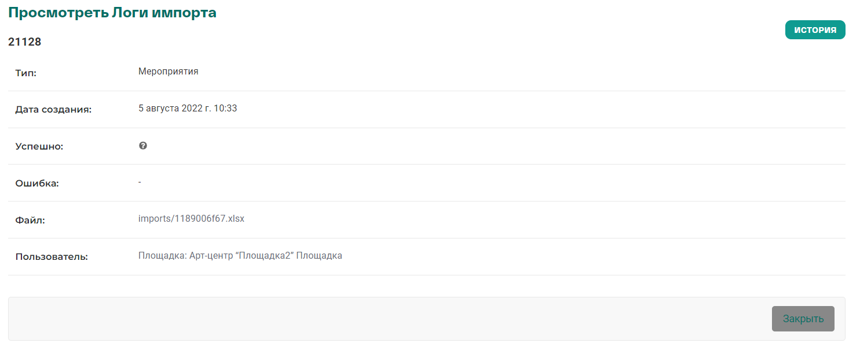
- Обновляем страницу и отображается статус импорта (успешен или произошла ошибка). Если произошла ошибка, Система покажет в чем возникла проблем. Необходимо будет повторить пункты 3-6.
- Кликаем на кнопку “Закрыть” при успешном статусе.

Редактирование мероприятия
- Для редактирования мероприятия кликаем на название мероприятия в общем списке: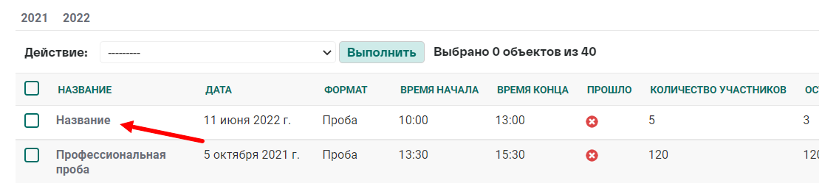
- Открывается странице редактирования похожа на страницу добавления мероприятия.
- Редактируем необходимые данные.
- Отредактированное мероприятие можно сохранить при клике на кнопки:
- “Сохранить и добавить другой объект” - данное мероприятие сохраниться и откроется страница добавления нового мероприятия;
- “Сохранить и продолжить редактирование” - данное мероприятие сохраниться и вы останетесь на данной странице для продолжения редактирования.
- “Сохранить” - данное мероприятие сохраниться и вас перенаправит на страницу с общим списком мероприятий.

Удаление мероприятий
- На странице списков мероприятий в поле “Действие” выбрать пункт “Удалить выбранные мероприятия”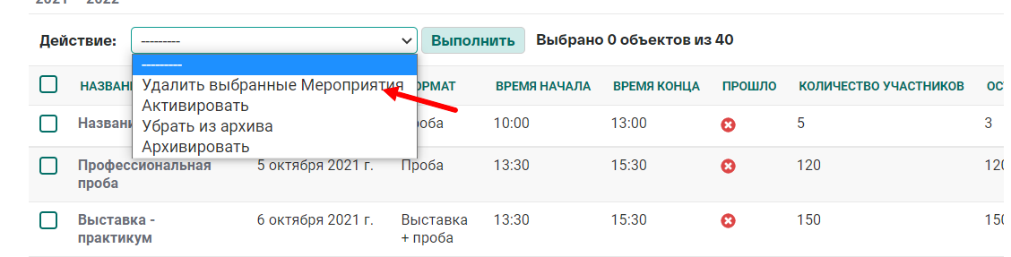
- Напротив названия мероприятия в чек-боксах проставить галки для выбора необходимых мероприятий.
- Возле поля “Действия” кликнуть на кнопку “Выполнить”.
- Выполниться удаления выбранных мероприятий.

Наставники

Раздел “Наставники”

Для перехода в раздел “Наставник” в приложении “Мероприятий” кликнуть на название раздела “Наставник”. Откроется список с наставниками для мероприятий.
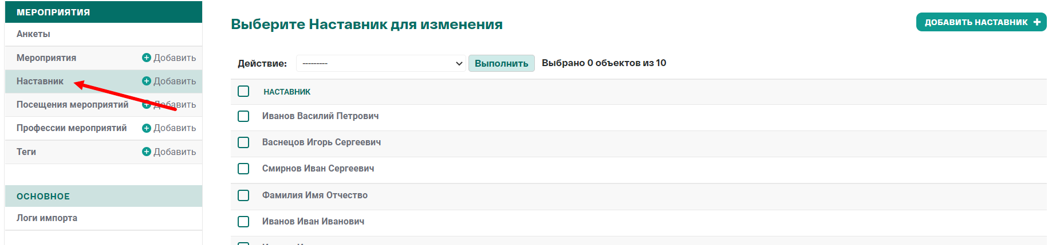

Добавление наставника
- Для добавления нового наставника необходимо кликнуть на кнопку “Добавить наставника”:
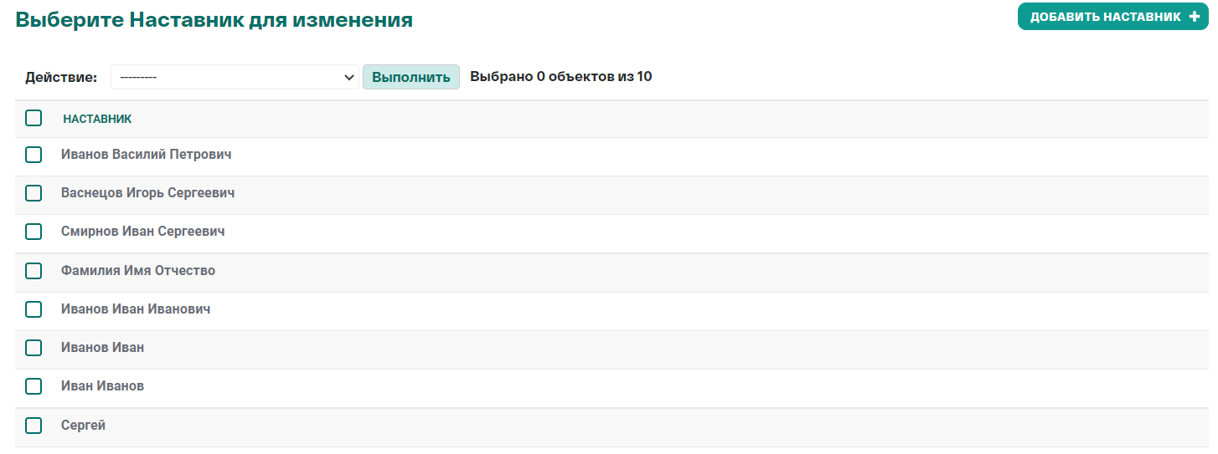
- Откроется страница с добавлением наставника:
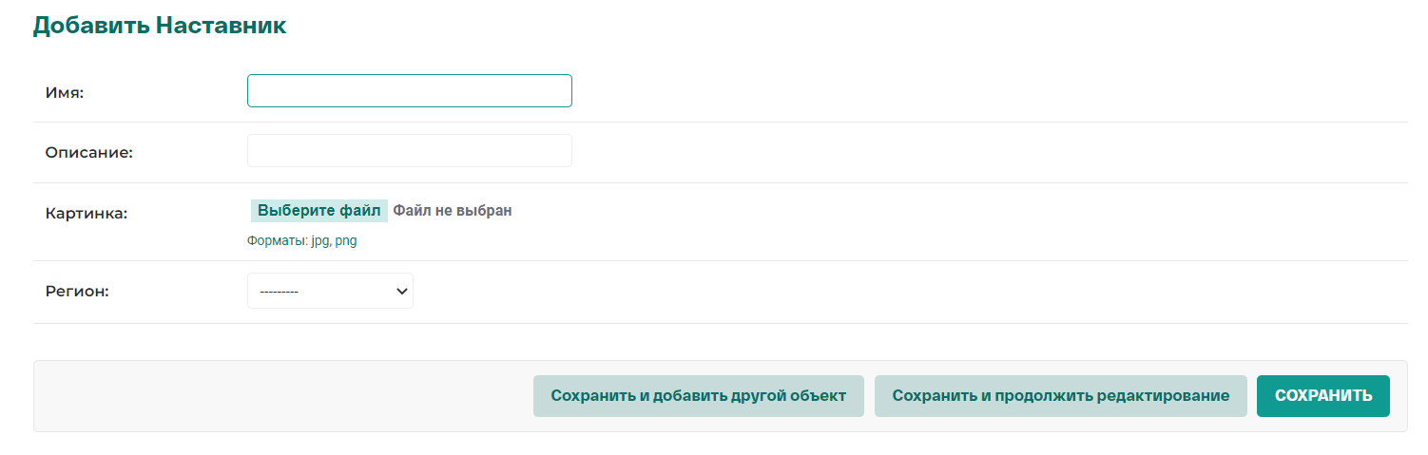
- Ввести полное ФИО наставника
- Ввести описание по наставнику (поле необязательное к заполнению)
- Подгрузить картинку для наставника (так же не обязательно)
- Выбрать регион, к которому относится наставник.
- Наставника можно сохранить при клике на кнопки:
- “Сохранить и добавить другой объект” - данные наставника сохраняться и откроется страница добавления нового наставника;
- “Сохранить и продолжить редактирование” - данные наставника сохранятся и вы останетесь на данной странице для продолжения редактирования.
- “Сохранить” - данное мероприятие сохраниться и вас перенаправит на страницу с общим списком мероприятий.

Редактирование наставника
- В общем списке наставников необходимо кликнуть на имя наставника: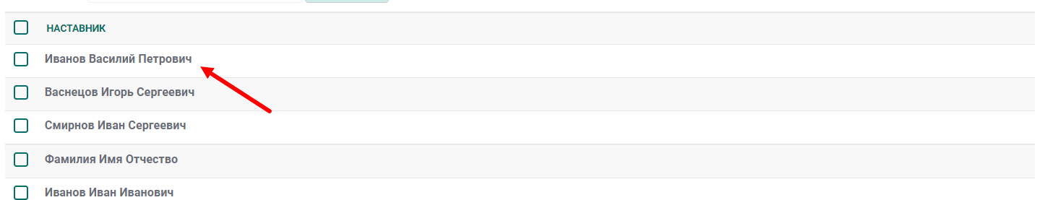
- Откроется страница редактирования наставника, похожая на страницу добавления.
- Отредактирование необходимые данные
- Отредактированные данные наставника можно сохранить при клике на кнопки:
- “Сохранить и добавить другой объект” - данные наставника сохраняться и откроется страница добавления нового наставника;
- “Сохранить и продолжить редактирование” - данные наставника сохранятся и вы останетесь на данной странице для продолжения редактирования.
- “Сохранить” - данное мероприятие сохраниться и вас перенаправит на страницу с общим списком мероприятий.

Удаление наставника
- На странице со списком наставников выбрать в выпадающем списке действий “Удалить выбранных наставников”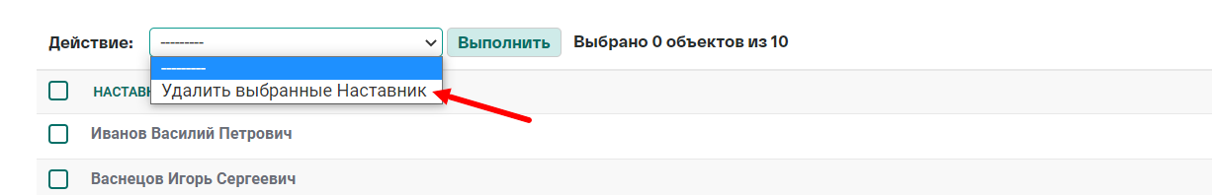
- Слева от имени наставника проставить галку в чек-боксах
- Справа от поля “Действие” кликнуть на кнопку “Выполнить”

Посещения мероприятий

Раздел “Посещения мероприятий”

Для перехода в раздел “Посещения мероприятий” в приложении “Мероприятий” кликнуть на название раздела “Посещения мероприятий”. Откроется список с списками учеников, посетивших различные мероприятия.
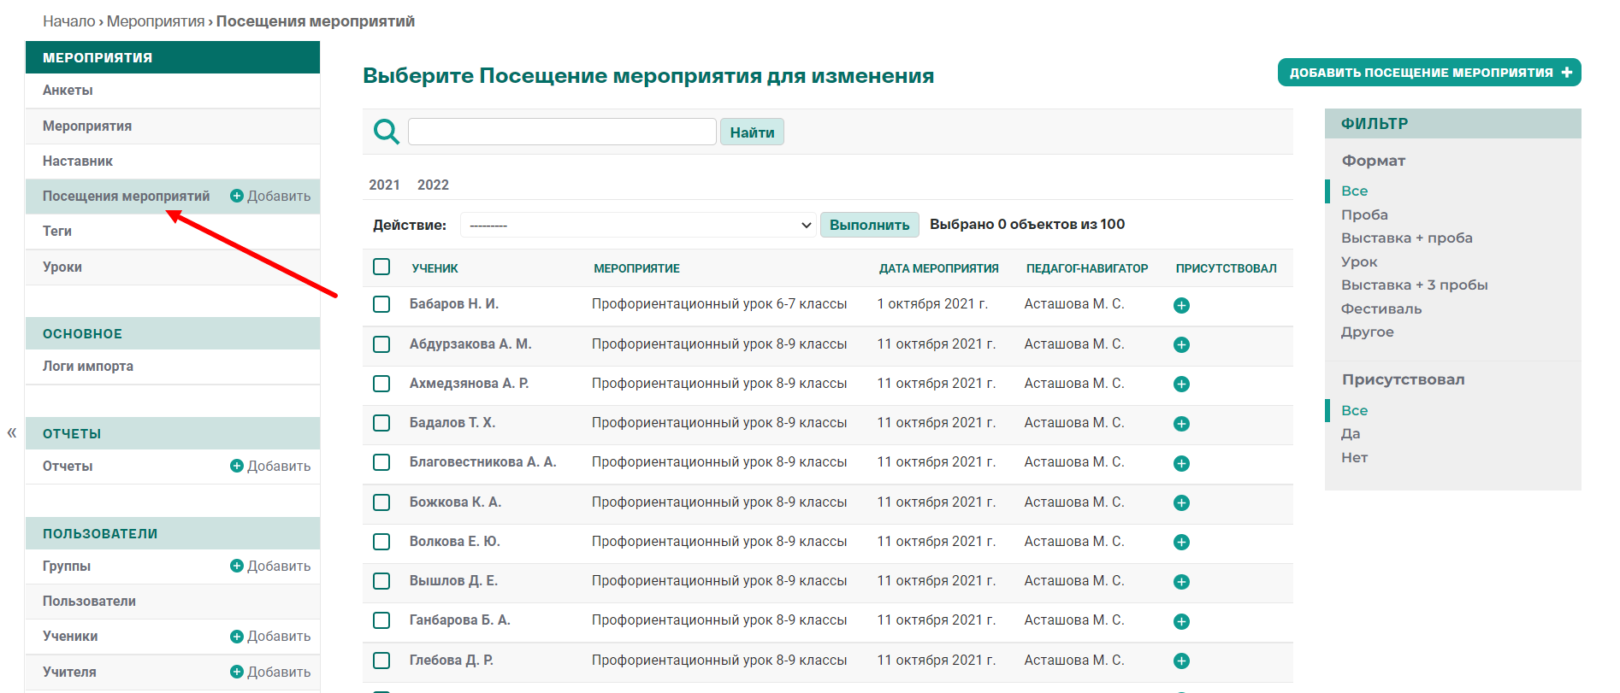
На странице отображены в правой стороне фильтры по формату мероприятий и по присутствию ученика на мероприятии.
Выше списка расположен фильтр по датам ( работает по принципу как в Мероприятиях: кликаем на год, открываются месяца; при клике на месяц, открываются конкретные даты).
Поиск отрабатывает по следующим данным: фамилия ученика, фамилия педагога-навигатора ученика/

Добавление посещения мероприятия

- Для добавления посещения учеником в общем списке посещений кликнуть на кнопку в правом верхнем углу “Добавить посещение мероприятия”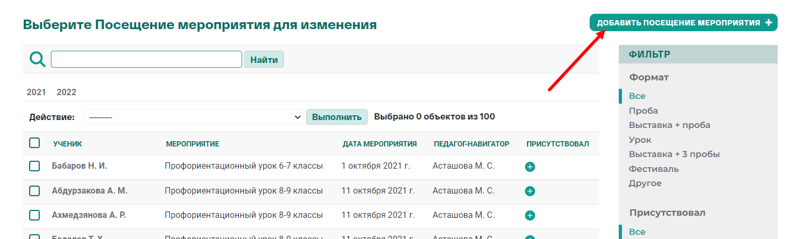
- Откроется страница добавления информации о посещении мероприятия учеником: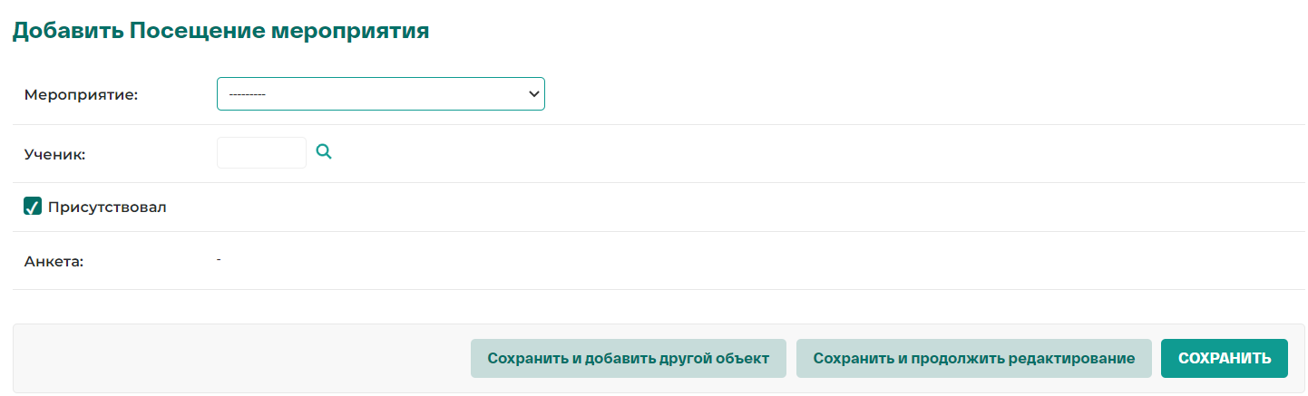
- Мероприятие - в выпадающем списке выбрать название мероприятия, к которому привязывается посещение;
- Ученик - в дополнительном окне выбрать ученика;
- Чек-бокс “Присутствовал” - проставить посещение мероприятия учеником;
- Анкета - отображается наличие заполненной анкеты после заполнения учеником.
- Посещение мероприятия можно сохранить при клике на кнопки:
- “Сохранить и добавить другой объект” - данное посещение сохраниться и откроется страница добавления нового посещения;
- “Сохранить и продолжить редактирование” - данное посещение сохраниться и вы останетесь на данной странице для продолжения редактирования.
- “Сохранить” - данное посещение сохраниться и вас перенаправит на страницу с общим списком посещений мероприятий.

Редактирование посещения мероприятия

- Для просмотра посещения учеником в общем списке посещений кликнуть на ФИО ученика
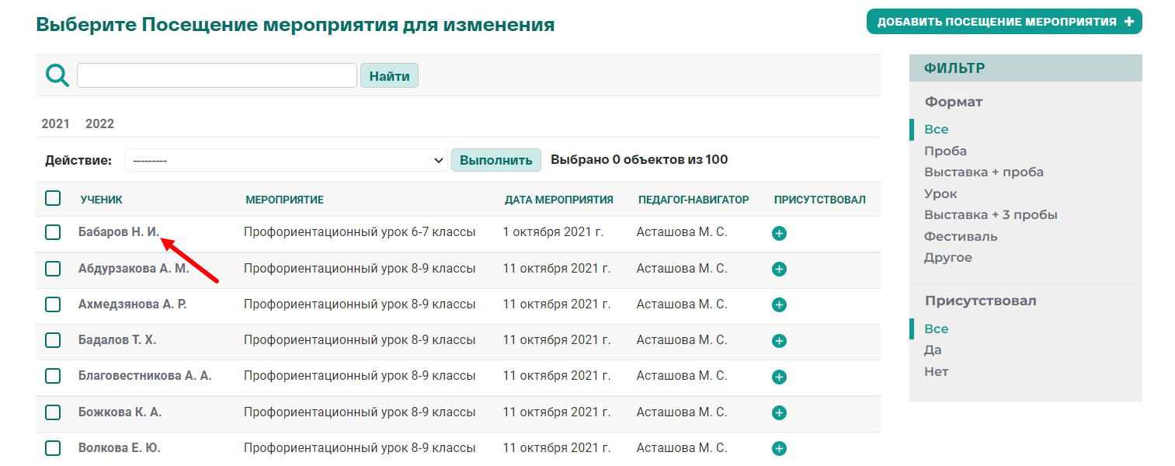
- Откроется страница с информацией о посещении мероприятия учеником: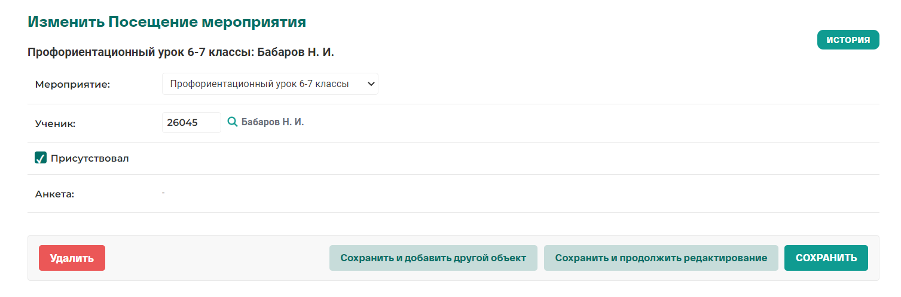
- Мероприятие - название мероприятия, к которому привязано посещение;
- Ученик - отображается id ученика с расшифровкой ФИО справа
- Чек-бокс “Присутствовал” - проставляется при посещении мероприятия учеником
- Анкета - отображается наличие заполненной анкеты.
- Посещения мероприятия можно удалить при нажатии на кнопку “Удалить”
- Посещение мероприятия можно сохранить при клике на кнопки:
- “Сохранить и добавить другой объект” - данное посещение сохраниться и откроется страница добавления нового посещения;
- “Сохранить и продолжить редактирование” - данное посещение сохраниться и вы останетесь на данной странице для продолжения редактирования.
- “Сохранить” - данное посещение сохраниться и вас перенаправит на страницу с общим списком посещений мероприятий.

Удаление посещения
- На странице со списком посещений мероприятий в поле “Действие” выбрать “Удалить выбранные посещения мероприятий”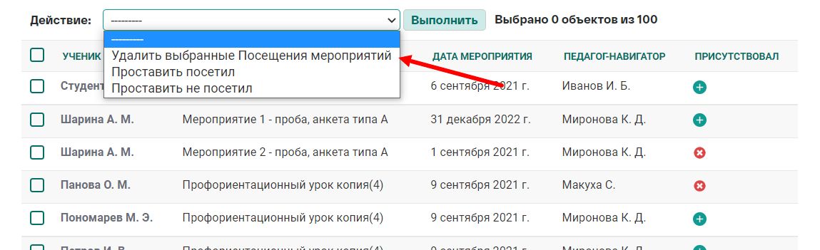
- Слева от ФИО ученика проставить галки в чек-боксах для выбора необходимых посещений
- Рядом с полем “Действие” кликнуть на кнопку “Выполнить”.
- Появиться информация об успешном удалении выбранных посещений.

Профессии мероприятий

Раздел “Профессии мероприятий”

Для перехода в раздел “Профессии мероприятий” в приложении “Мероприятий” кликнуть на название раздела “Профессии мероприятий”. Откроется список с профессиями.
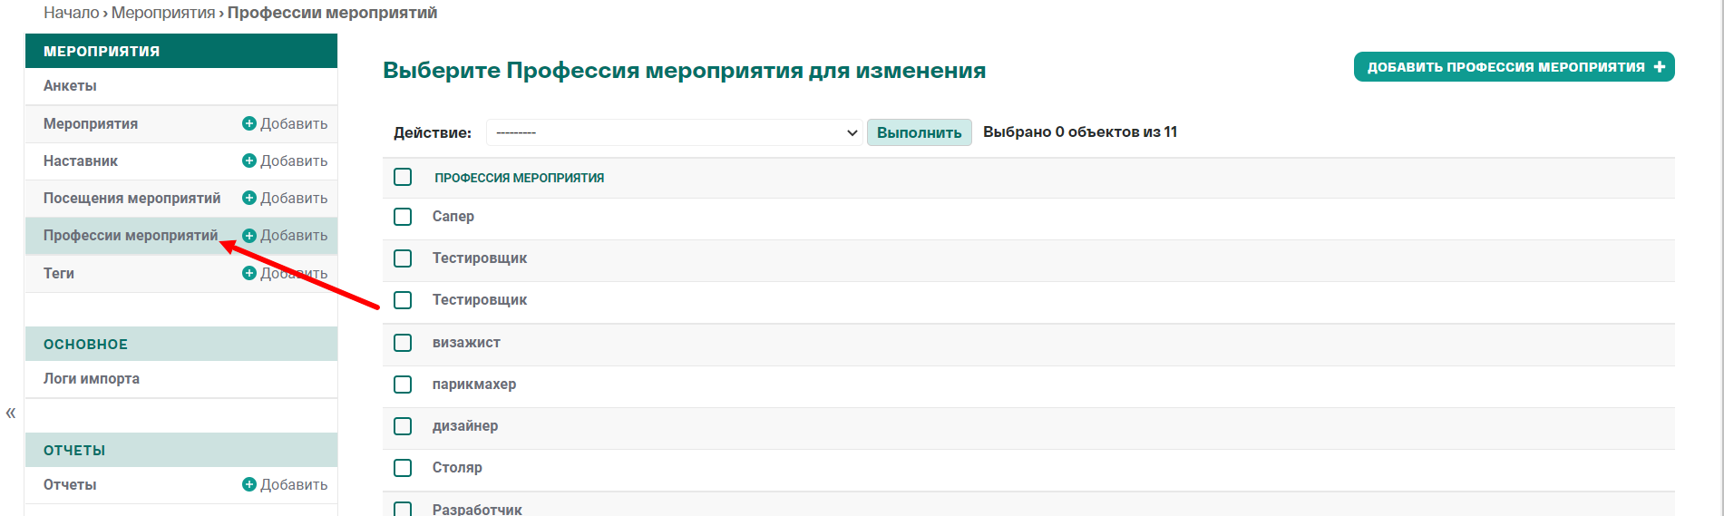

Добавление профессии

- Для добавления профессии мероприятий необходимо кликнуть на кнопку “Добавить профессию”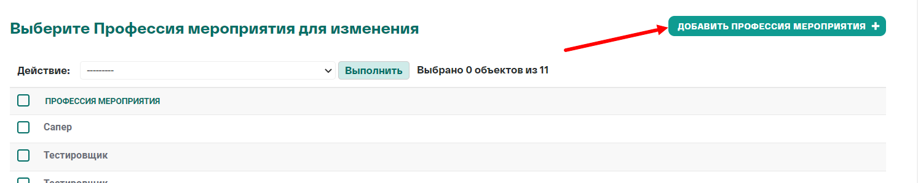
- Откроется страница добавления профессии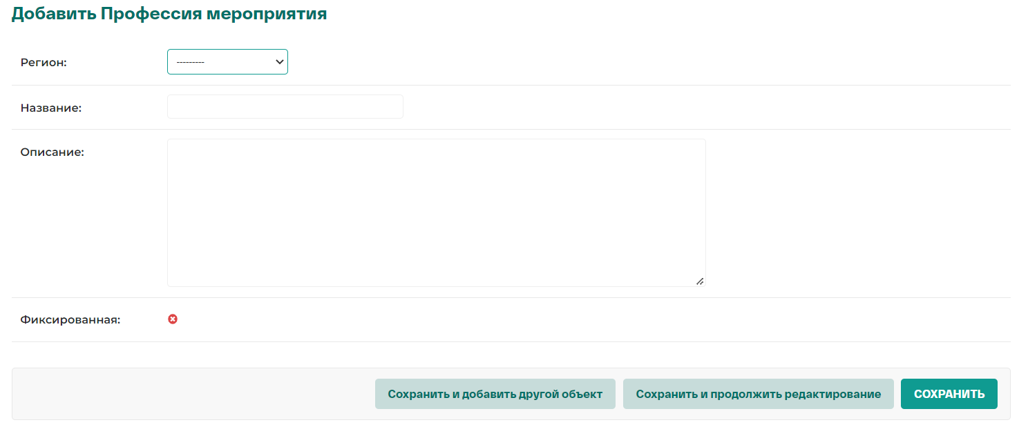
- Выбираем регион.
- Вводим название профессии.
- Вводим описание профессии.
- Данные по новой профессии можно сохранить при клике на кнопки:
- “Сохранить и добавить другой объект” - профессия сохраниться и откроется страница добавления новой профессии;
- “Сохранить и продолжить редактирование” - профессия сохраниться и вы останетесь на данной странице для продолжения редактирования.
- “Сохранить” - профессия сохраниться и вас перенаправит на страницу с общим списком профессий мероприятий.

Редактирование профессии
- Из общего списка профессий кликаем на название интересующей профессии: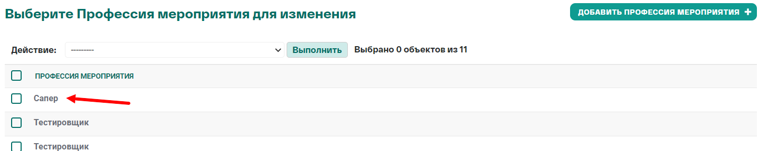
- Откроется страница редактирования информации по профессии. Страница похожа на добавление новой профессии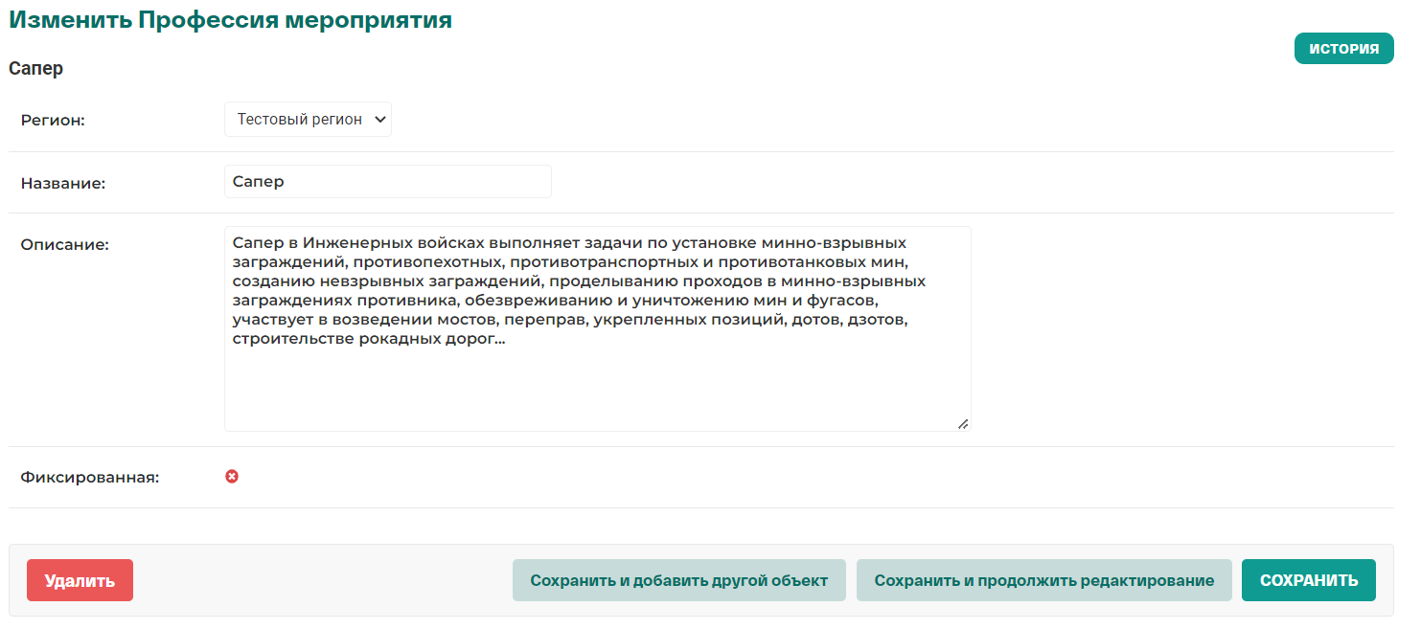
- Редактируем необходимые данные.
- Данные по профессии можно сохранить при клике на кнопки:
- “Сохранить и добавить другой объект” - профессия сохраниться и откроется страница добавления новой профессии;
- “Сохранить и продолжить редактирование” - профессия сохраниться и вы останетесь на данной странице для продолжения редактирования.
- “Сохранить” - профессия сохраниться и вас перенаправит на страницу с общим списком профессий мероприятий.

Удаление профессий
- В общем списке профессий в поле “Действие” выбрать “Удалить выбранные профессии мероприятий”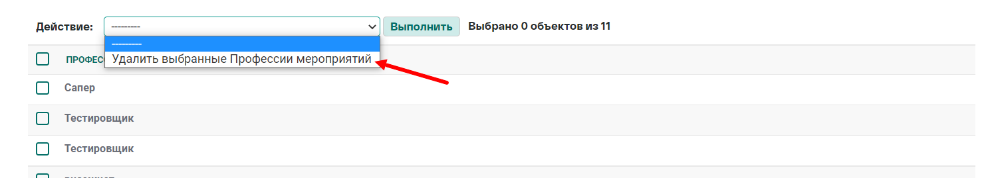
- Слева от названия профессий проставить галки в чек-боксах.
- Рядом с полем “Действие” кликнуть на кнопку “Выполнить”
- Выбранные профессии удаляться и появиться соответствующее информационное сообщение

Теги

Раздел “Теги”

Для перехода в раздел “Теги” в приложении “Мероприятий” кликнуть на название раздела “Теги”. Откроется список с тегами.
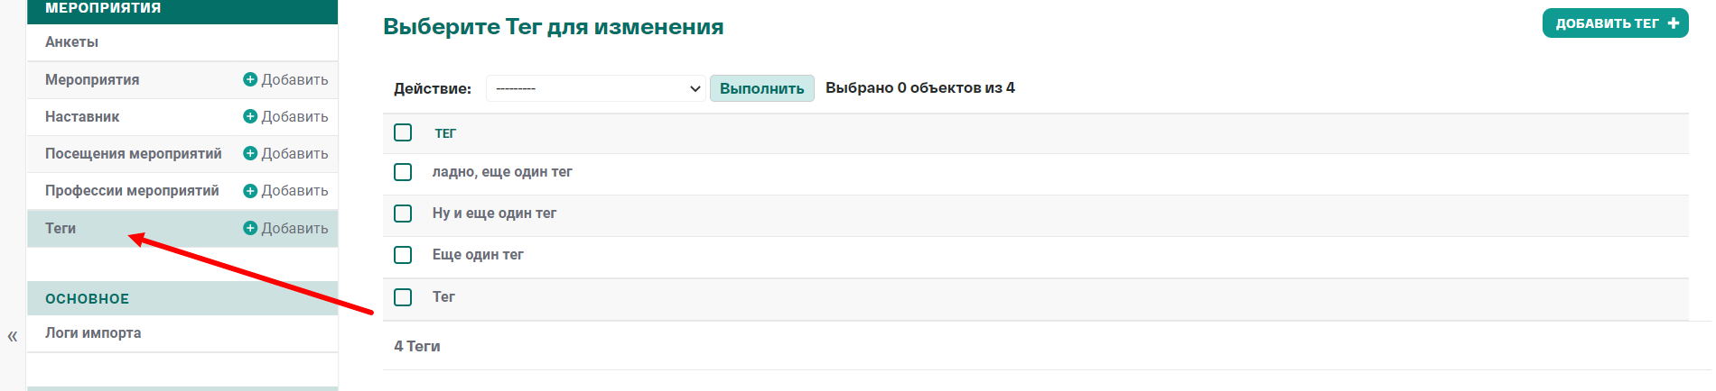

Добавление тега

- Для добавления нового тега необходимо кликнуть на кнопку “Добавить тег”
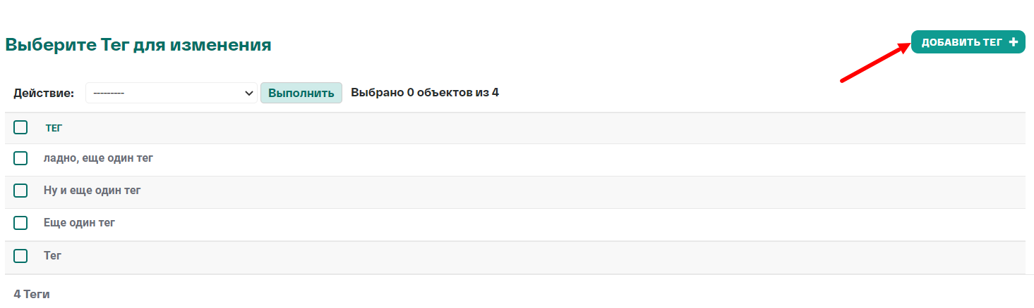
- Откроется страница с добавлением тега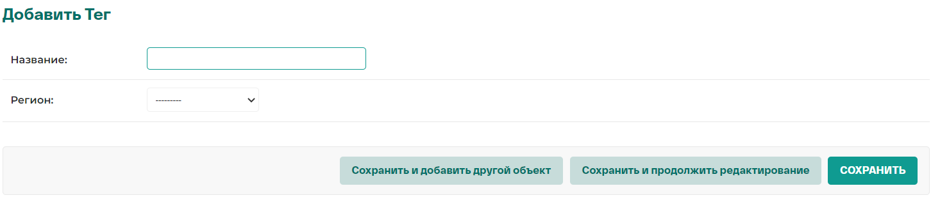
- Ввести название тега.
- Выбрать в выпадающем списке регион.
- Данные по новому тегу можно сохранить при клике на кнопки:
- “Сохранить и добавить другой объект” - тег сохраниться и откроется страница добавления нового тега;
- “Сохранить и продолжить редактирование” - тег сохраниться и вы останетесь на данной странице для продолжения редактирования.
- “Сохранить” - тег сохраниться и вас перенаправит на страницу с общим списком профессий мероприятий.

Редактирование урока
- Для редактирования тега необходимо кликнуть на название тега
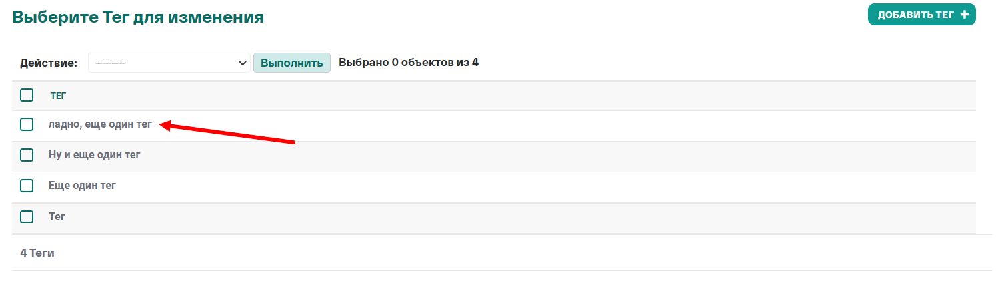
- Откроется страница с редактированием тега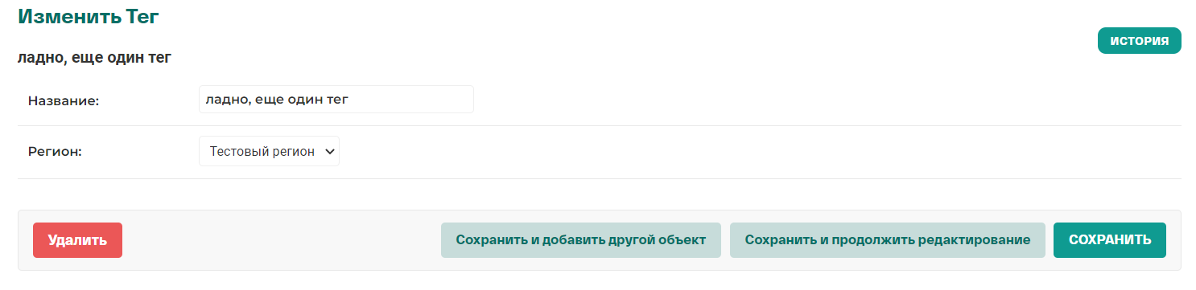
- Редактируем необходимые данные.
- Данные по тегу можно сохранить при клике на кнопки:
- “Сохранить и добавить другой объект” - тег сохраниться и откроется страница добавления нового тега;
- “Сохранить и продолжить редактирование” - тег сохраниться и вы останетесь на данной странице для продолжения редактирования.
- “Сохранить” - тег сохраниться и вас перенаправит на страницу с общим списком профессий мероприятий.

Удаление тега
- На странице с списком тегов в поле “Действие” выбрать “Удалить выбранные теги”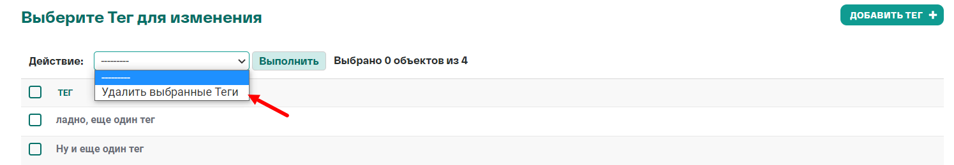
- Слева от названия тега проставить галки в чекбоксах.
- Кликнуть на кнопку “Выполнить”
- Выполнится удаление выбранных тегов и отобразиться соответствующее информационное сообщение.

Основное

Раздел предназначен для просмотра логов импорта по мероприятиям и ученикам.

Логи импорта

Раздел “Логи импорта”

Для перехода в раздел “Логи импорта” в приложении “Основное” кликнуть на название раздела “Логи импорта”. Откроется список с логами импортов по мероприятиям и ученикам.
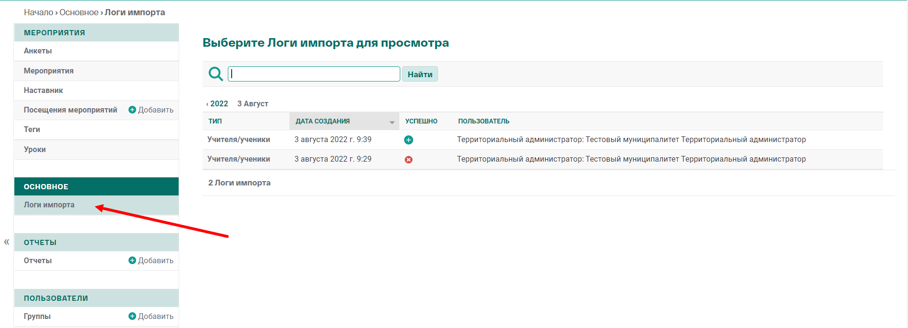
На странице отображен фильтр по датам для просмотра логов импорта в конкретную дату.

Просмотр логов импорта

- Для просмотра информации по импорту на странице с общим списком логов импорта кликаем на тип импорта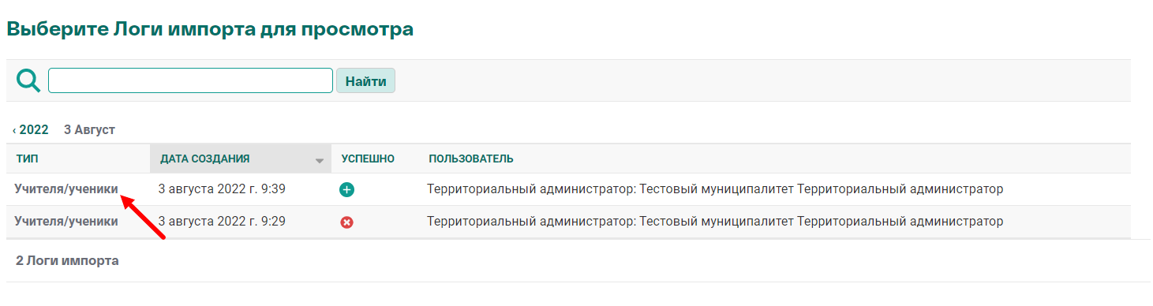
- Откроется страница с детальной информацией по выбранному логу импорта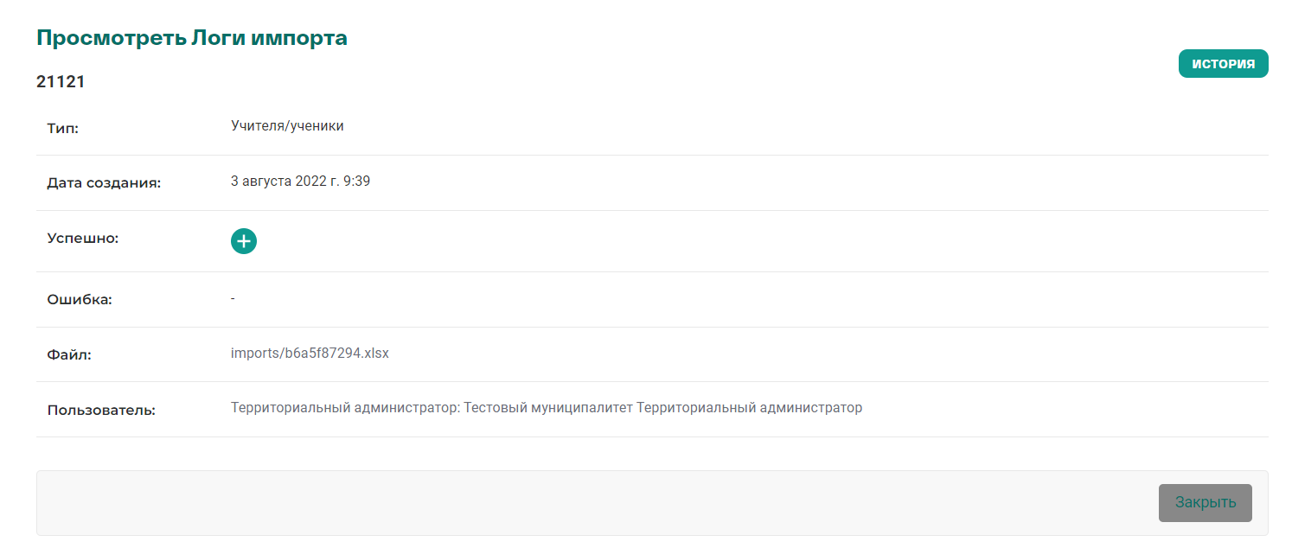
- Тип: для вас отображаются логи импорта по мероприятиям и ученикам
- Дата создания: указывается дата и время, когда осуществлялся импорт пользователей
- Успешно: отображается статус импорта (успешен или произошла ошибка)
- Ошибка: отображается конкретная ошибка, например
- Файл: прикреплен конкретный файл, который импортировали.
- Пользователь: прописывается конкретный пользователь, который осуществлял импорт пользователей
- Кликаем на кнопку “Закрыть” для перехода в общий список логов импорта.

Отчеты
Раздел содержит раздел Отчеты для формирования и просмотра запрошенных отчетов у Системы.

Отчеты

Раздел “Отчеты”
Для перехода в раздел “Отчеты” в приложении “Отчеты” кликнуть на название раздела “Отчеты”. Откроется список с запрошенными ранее отчетами и возможностью сформировать новый отчет.
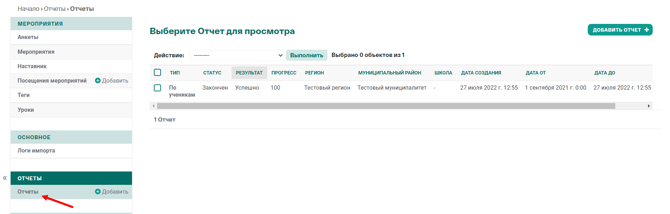
На странице отображены следующие данные:
- Тип отчета - описывается тип отчета, который формировался.
- Статус - описывает статус формирования отчета: в работе или завершен.
- Результат - описывает статус успешности формирования отчета.
- Прогресс - отображается прогресс формирования отчета.
- Регион - выводится регион, к которому привязан ваш муниципальный район.
- Муниципальный район - отображается ваш муниципальный район.
- Школа - выводится название школы, по которой был запрошен отчет
- Дата создания - дата формирования отчета.
- Дата от и Дата до -период, за который формировался отчет.
- Скачать - предоставляется возможность скачивания отчета.

Удаление отчетов

- Слева расположены чек-боксы, которые отмечаются галкой
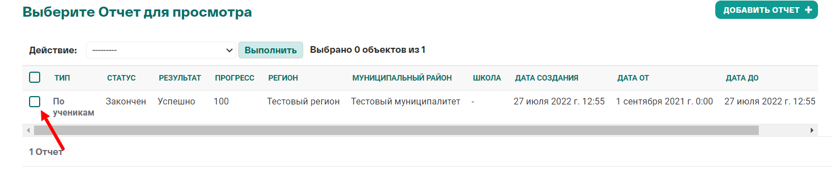
- Кликаем на выпадающий список в поле “Действие” и выбираем “Удалить выбранные отчеты”
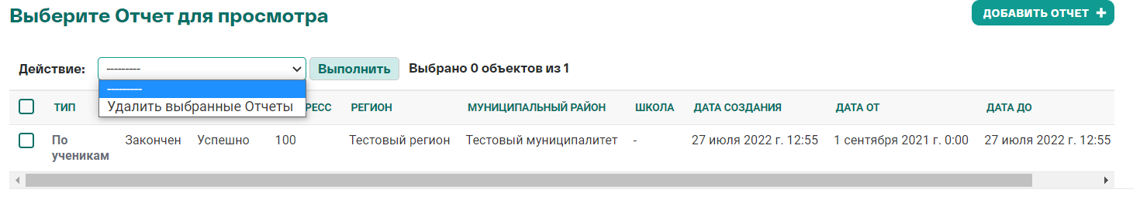
- Слева от поля “Действие” кликаем на кнопку выполнить. Таким образом, можно удалить не нужные отчеты.

Добавление отчета

- В общем списке отчетов в верхнем правом углу расположена кнопку “Добавить отчет”. Кликаем на неё.
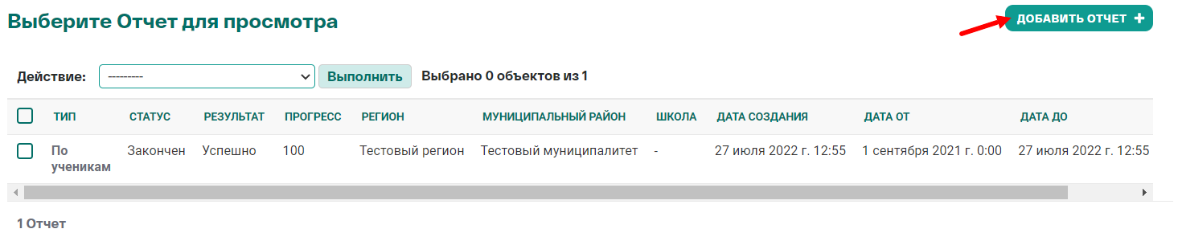
- Открывается страница создания отчета
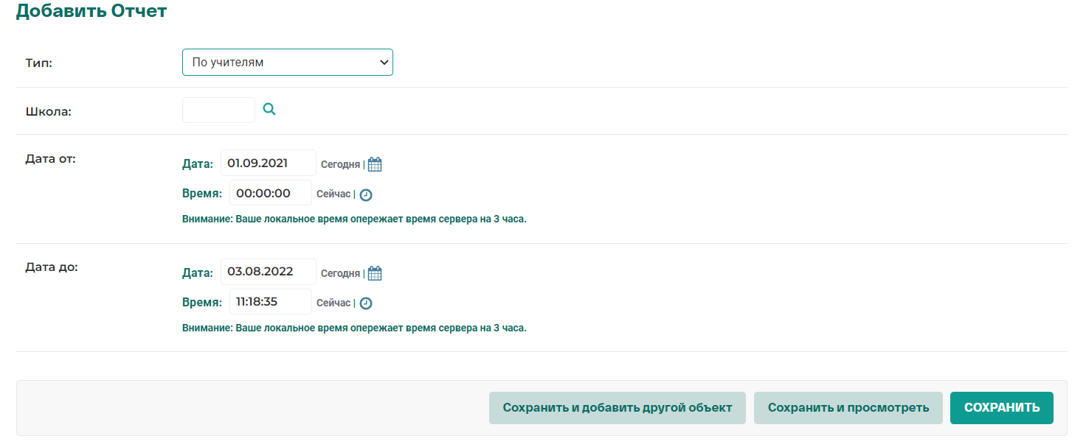
- Тип - выбрать тип отчета из предложенного списка.
- Школа - выбрать школу, по которой необходимо сформировать отчет. Если необходимо сформировать по всем школам вашего муниципалитета, поле оставляем пустым
- Дата от и Дата до - выбрать даты периода, за который необходимо сформировать отчет.
- Сохранить запрос на формирование отчета можно сохранить при клике на кнопки:
- “Сохранить и добавить другой объект” - данный отчет сохраниться и откроется страница добавления нового отчета;
- “Сохранить и продолжить редактирование” - данный отчет сохраниться и вы останетесь на данной странице для продолжения редактирования.
- “Сохранить” - данный отчет сохраниться и вас перенаправит на страницу с общим списком отчетов.

Пользователи

В данном приложении отражены следующие разделы:
- Ученики

Ученики

Раздел “Ученики”
Для перехода в раздел “Ученики” в приложении “Пользователи” кликнуть на название раздела “Ученики”. Откроется список с учениками по вашему муниципалитету.
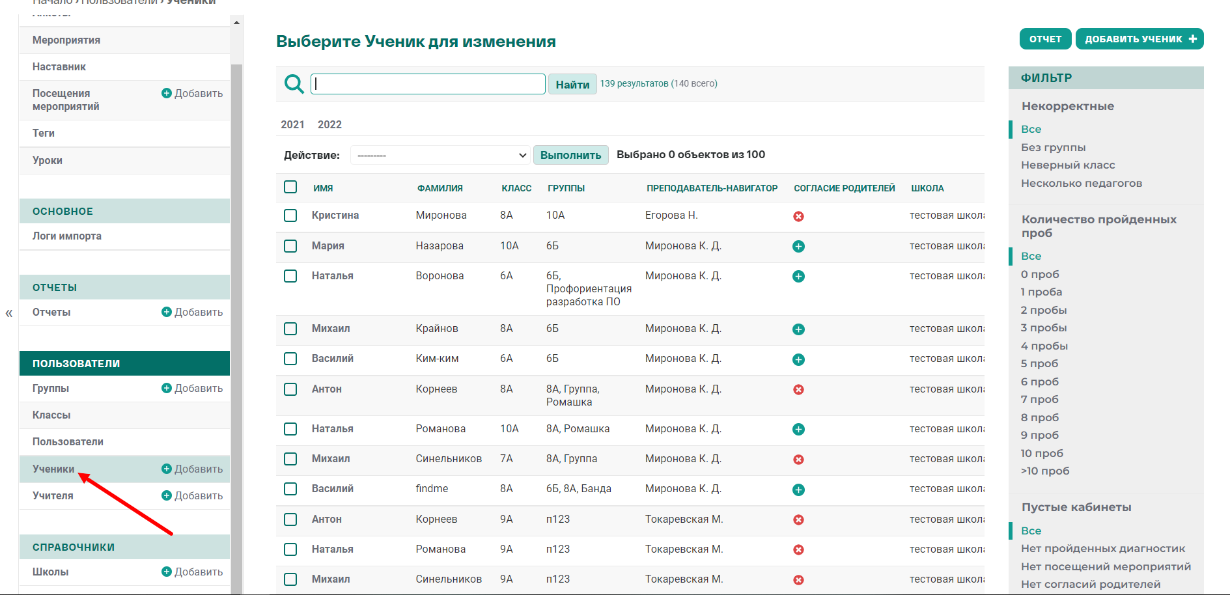
На странице с списком учеников присутствует поиск по email и ИНН школы.
Под поиском расположены фильтры по датам, для фильтрации учеников по дате регистрации.
Справа расположен фильтр по:
- некорректным ученикам: относятся ученики без групп, с неверным классом или несколькими педагогами;
- количество пройденных проб: рассчитывается исходя из посещений мероприятий;
- пустые личные кабинеты: нет пройденных диагностик, нет посещения мероприятий или не загружено согласие родителей на участие;
- в архиве: архивирован ли ученик или нет

Просмотр ученика
- На странице с списком учеников кликнуть на Имя ученика 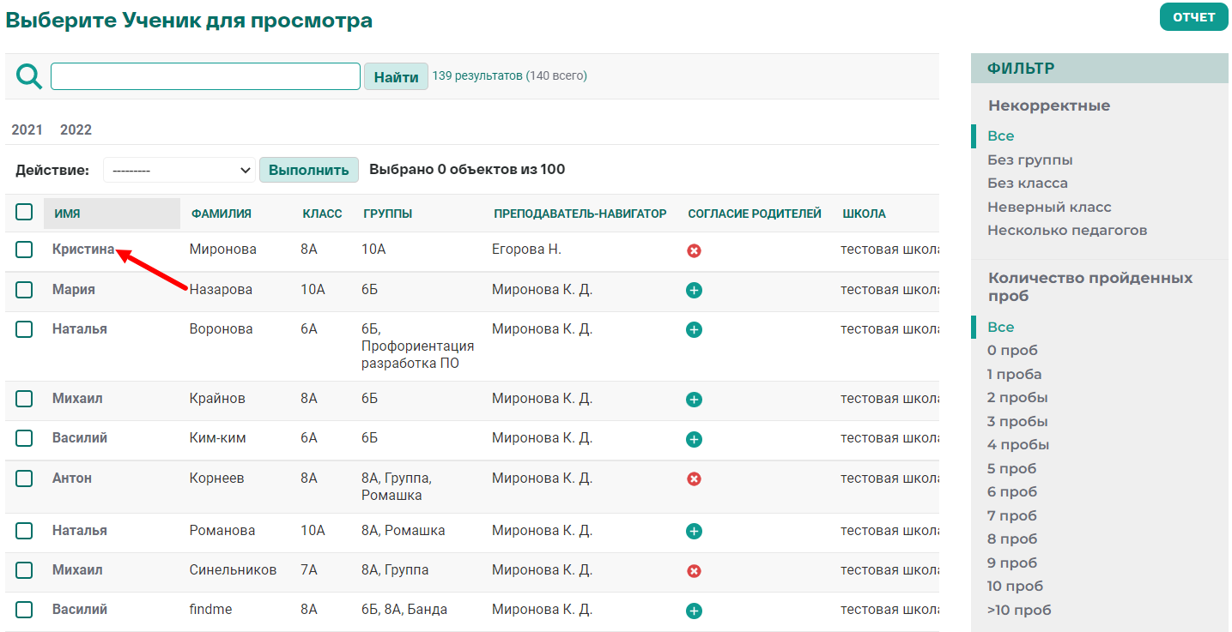
- Откроется страница просмотра ученика: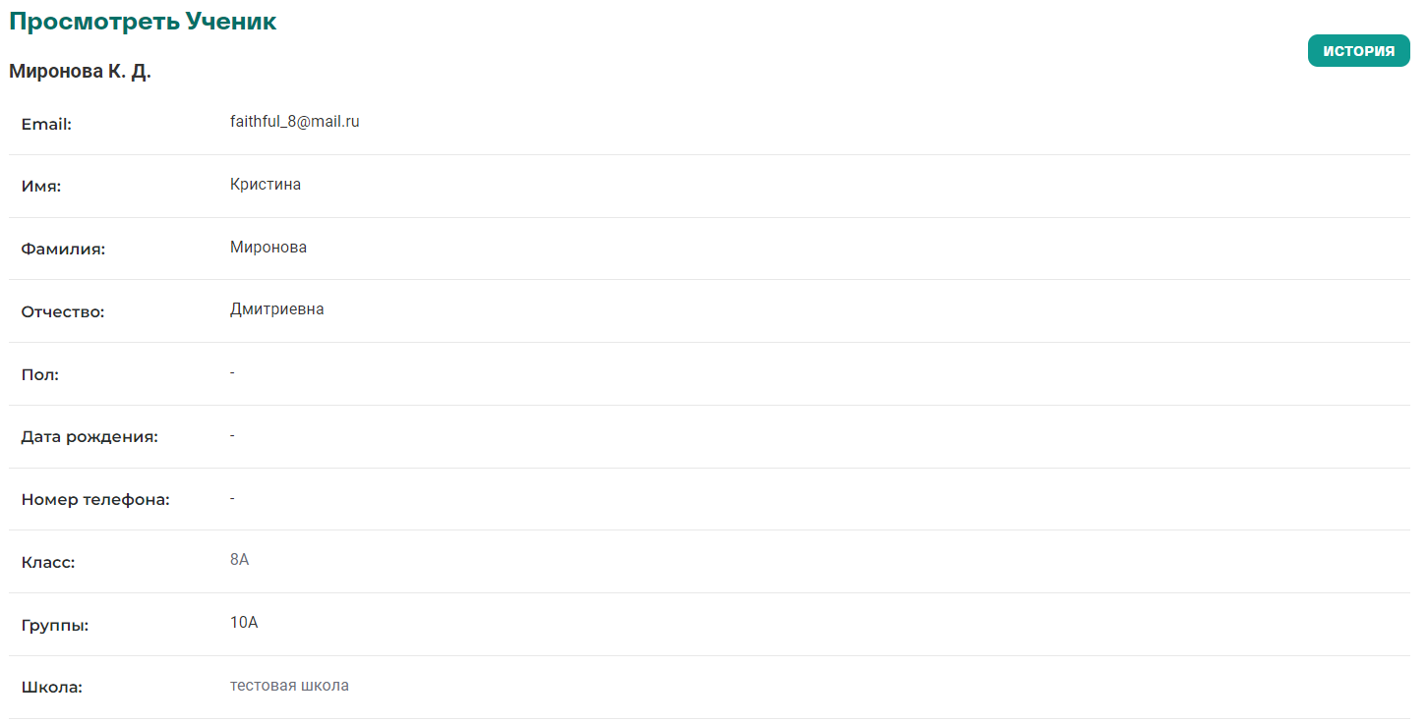
- Внизу страницы расположена кнопка “Закрыть”. Кликаем на нее, вас перенаправит на страницу с общим списком учеников.

